GUÍA BÁSICA PARA INICIAR EN

EL FERROMODELISMO ESCALA N

Empecemos por aclarar algo… en el Ferromodelismo no hay algo mejor que todo lo demás. En el Ferromodelismo hay mucha variedad y lo que uno escoge para modelar se debe basar en lo que más te guste y te acomode. Y todo mundo debe respetar eso.

La intención de este documento no es convencer a alguien de que lo que yo he decidido modelar sea lo mejor, sino más bien de mostrar las diferentes elecciones que el modelista debe ir haciendo conforme incursiona en este Hobby. Por obvias razones, los ejemplos que expondré se basan en mis decisiones y gustos y los expongo con la mejor intención de dar al lector los elementos para que tome sus propias decisiones.

Así, empecemos por el principio…

Por qué modelar en Escala N?

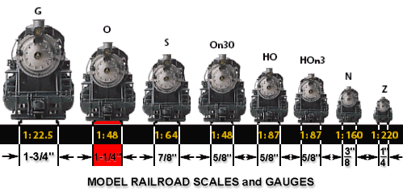

Todas las escalas ofrecen modelos con una amplia gama de calidades, precios, tipos, eras, etc. Lo que las diferencia en el fondo es una combinación de precio, tamaño y nivel de detalle. Como regla general, conforme más grande es la escala, mayor el tamaño, el precio y el nivel de detalle. Hablaré de lo que significa en la realidad del ferromodelismo cada uno de estos atributos.

Tamaño.- Conforme más pequeño es un modelo, más difícil es trabajar en él para aplicar detalles, pintar, temporizar, digitalizar e, incluso, para darle mantenimiento. Así, uno tendería a escoger escalas grandes por facilidad.

Sin embargo, recordemos que en la vida real los trenes suelen integrar hasta cientos de vagones. Correr un tren con 5 o 6 vagones tiende a dar la impresión de juguete. No es que neguemos que estamos hablando de juguetes, sino que una de las intenciones del ferromodelismo es hacerlos lo más realistas posibles.
Además, debemos considerar el tamaño de la maqueta donde queremos correr los trenes. Una de las grandes restricciones a la que nos enfrentamos es la escasez de espacio para instalar una maqueta. Y si queremos que nuestra maqueta sea realista, terminará integrando líneas principales, industrias con sus respectivas vías de servicio, patios, etc. Adicionalmente, algo que hace una maqueta más realista es que la razón tren a paisaje tienda a ser baja para que nuestra maqueta no sea sólo trenes dando vueltas, sino que corra el tren al lado de una gran montaña o barranco con un puente de por lo menos 40 metros de largo a escala. Todas las imágenes a continuación muestran ejemplos de la necesidad de espacio para generar escenarios muy realistas (debo aclarar que no es una condición indispensable hacer maquetas enormes para lograr escenarios realistas, pero siempre forman parte de la lista de cosas que queremos lograr cuando empieza uno a planear su maqueta).

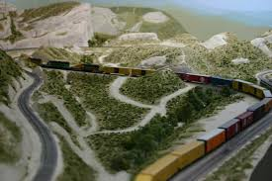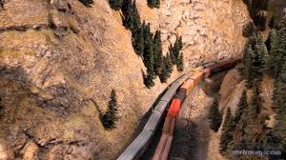
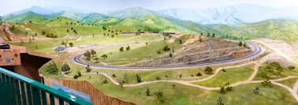
Así, la decisión respecto al tamaño radica en el espacio disponible para hacer una maqueta, el deseo que tengamos de incluir escenarios grandes y la destreza con que contemos para trabajar con nuestros modelos.

En mi caso particular, me fascinan estos grandes escenarios, complejos industriales de tamaño considerable y patios relativamente grandes para acomodar trenes de hasta 30 vagones y 4 locomotoras. No soy el mejor modelista del mundo, pero cuento con facultades motrices finas que me permiten trabajar con modelos pequeños. Esto me llevó a migrar de la escala HO a una de menor tamaño. Un tren como el que describo en escala HO mide aproximadamente 6 metros de largo!!!! Definitivamente, no cuento, ni contaré con el espacio para hacer una maqueta donde un tren de estas dimensiones luzca bien. En escala N este mismo tren puede medir aproximadamente 3.5 metros de largo, algo más manejable para mí.

Precio.- Este atributo es muy sencillo. Siempre preferiremos que sea lo más barato posible. Así, sólo considerando el precio, tenderíamos a escoger escalas pequeñas porque, en general, son más baratas. Cabe señalar que dentro de cada escala puede uno encontrarse un amplio espectro de precios relacionados con la calidad, nivel de detalle y equipamiento de los modelos. Y también es importante considerar que conforme uno se adentra en el Hobby, tiende a refinar sus gustos y buscar modelos cada vez más caros aunque eso implique esperar más tiempo para ahorrar y armar un tren. Como en todo, aplica la regla de “lo barato sale caro”. Al comprar modelos, uno debe hacer compras inteligentes y el consejo de un Ferromodelista experimentado será siempre muy valioso en este sentido.

Nivel de Detalle.- Finalmente y muy relacionado con el tamaño y el precio, está el nivel de detalle. Por regla general, a mayor tamaño y precio, mejor nivel de detalle. Como he mencionado, existe una amplia gama de precios en cada escala y a veces puede uno encontrarse modelos en escala N más caros que uno escala HO o, incluso, de escalas mayores.

En mi experiencia, el nivel de detalle más avanzado lo he encontrado en escalas O y HO. Las escalas aún más grandes tienden a ser más de juguete, pero no es siempre así. La escala N en los últimos 5 años ha mejorado mucho en su nivel de detalle, llegando a competir con modelos HO de alta gama (ver siguiente imagen). La escala Z también ha mejorado, pero su nivel de detalle deja que desear a mi gusto y vuelve a verse más como juguete.

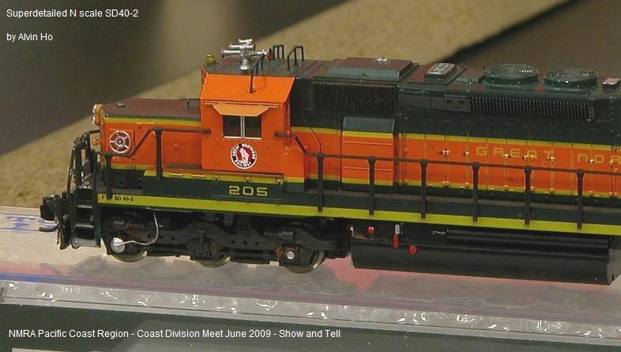

Considerando todo lo anterior, fue que yo decidí modelar en escala N. Esta escala me da un balance adecuado entre el nivel de detalle, la diversidad de modelos disponibles en el mercado y el espacio que requiero para hacer una maqueta, con modelos de un tamaño con el que puedo trabajar a veces con el apoyo de lupas, pero con resultados que me dejan satisfecho.

Ya que escogimos una escala, una de las siguientes decisiones que debemos tomar es la era que queremos modelar.

A partir de aquí el orden de las preguntas a resolver puede variar dependiendo de las prioridades de cada ferromodelista.

Qué era voy a modelar?

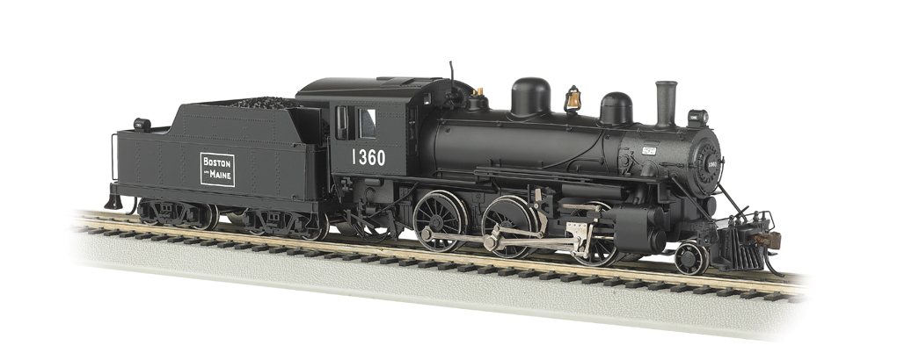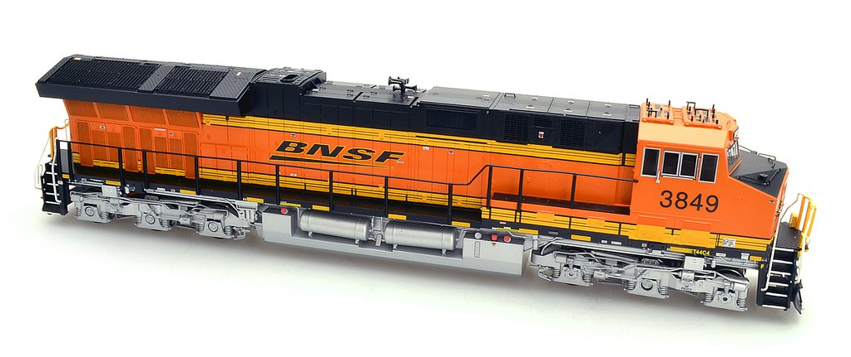

En las escalas comerciales podemos encontrar modelos desde principios del siglo XX hasta los más modernos, por ejemplo, GEVO Tier IV.

La decisión de la era a modelar se basa enteramente en gusto. Muchas veces los modelistas escogen eras correspondientes a su infancia cuando veían pasar los trenes cerca de sus hogares.

Obviamente, si uno quiere ser muy realista, deberá enfocarse en un período de tiempo de cuando mucho 20 años, por ejemplo entre 1950 y 1970, donde convivían ciertos modelos de locomotoras y equipo rodante, así como el tipo de estructuras y vehículos en la escenografía de la maqueta. Tener una maqueta con trenes contemporáneos con automóviles y construcciones de principios del S. XX sería un ejemplo exagerado de algo poco real.

A mi me gustan mucho los modelos de trenes modernos con escenografías contemporáneas. Sin embargo, eso me generaba un conflicto muy fuerte porque existen trenes antiguos que siempre me han gustado mucho y que corresponden a eras de los 40´s, 50´s y 90´s. Por ejemplo, una Cab Forward de Southern Pacific, la GS-4 de esta misma línea, las Dash 8-40BW de Santa Fe con un tren de piggybacks, etc.

Así, decidí relajar mi necesidad de realismo y modelar la época contemporánea con corridas de trenes “Vintage”. Esto no es del todo anti-realista. En años recientes las ferroviarias y grupos de Ferroaficionados han restaurado equipo rodante antiguo y lo han puesto en servicio para trenes de excursión o para ejecutivos. Si bien esto sólo aplica para trenes de pasajeros, me doy la libertad de modelar un mundo donde las ferroviarias y estos Ferroaficionados se pueden dar el lujo de también restaurar trenes de carga icónicos y correrlos con fines promocionales.

Ya decidí la era… ahora otra decisión que debo tomar es la región… o las líneas férreas a modelar…

Qué región modelaré? O la región depende de las líneas férreas que deseo modelar?

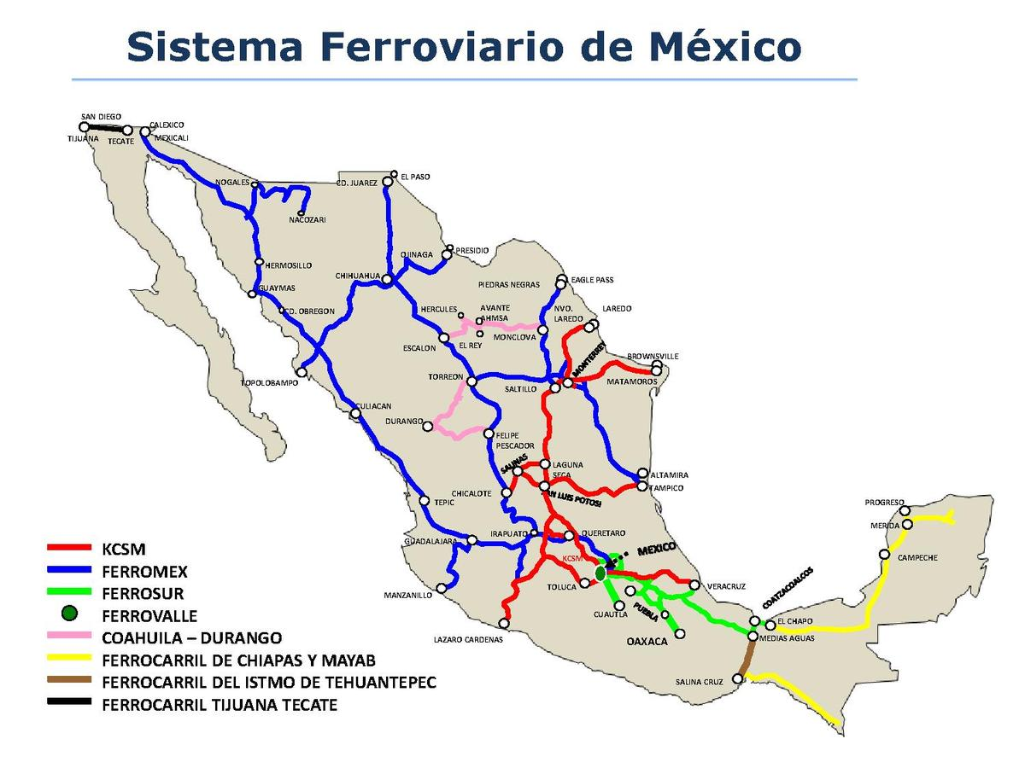
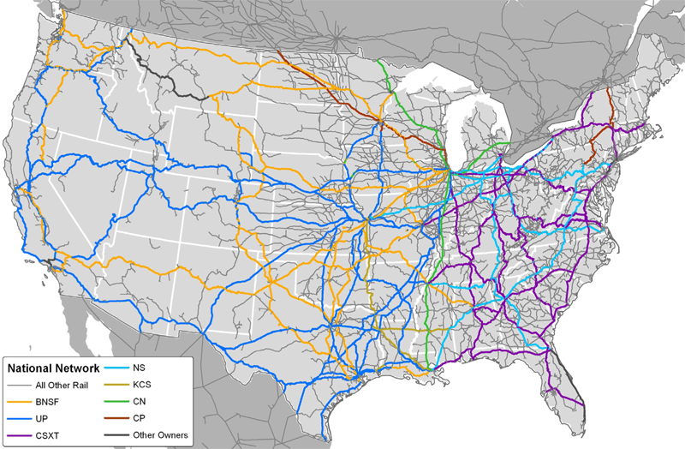

Para ser realista existe una relación directa entre la región y las líneas ferroviarias a modelar. Recordemos que las ferroviarias corren sobre regiones muy localizadas. Así, ya sea que uno tenga preferencia por una ferroviaria y, en consecuencia, modele la región correspondiente o, viceversa, la preferencia parta de la región que uno quiere modelar. Como todo, esto es si uno quiere ser muy realista y puede ser relajado en la medida de los gustos personales.

En lo personal, siempre tuve preferencia por Santa Fé y después de su fusión con Burlington Northern he permanecido adepto a la BNSF. Como mencioné antes, existen trenes que siempre me han gustado de otras líneas como Southern Pacific. Y, recientemente, he desarrollado mucho gusto por Ferromex.

En cuanto a la región, no tengo una preferencia particular. En este sentido más bien tengo interés en modelar algunos puntos ferroviarios de interés. Me gustan mucho las operaciones ferroviarias en puertos marítimos, una de las zonas ferroviarias que más me gustan es Tehachapi con su famoso “Loop”. También tengo interés en escenas citadinas con operaciones en industrias y una gran estación de pasajeros para mis trenes “Vintage” de excursión. También tengo interés en grandes silos de granos en regiones con extensas zonas de cultivo de maíz, por ejemplo.

Esta diversidad de gustos por regiones y zonas me pone en aprietos. La primer decisión fue relajar mi gusto por realismo para no limitarme a una región que corresponda con las líneas ferroviarias de mi gusto. Así, me oriento a modelar una región hipotética que concentra las escenas que son de mi interés. Así, mi maqueta aglutinará diversas locaciones y escenas de mis favoritas, crearé una escenografía ad-hoc y en el ideal, ésta irá transicionando desde vegetaciones tropicales hasta llegar a regiones montañosas con trenes trabajando fuerte para ascender pendientes de 2-3%.

Otros modelistas buscan apegarse lo más posible a regiones reales, representando las rutas, industrias, ciudades o pueblos reales y limitándose a operar las líneas férreas que corren en esas rutas. Reconozco lo interesante de este enfoque y me atrae, pero la posibilidad de tener un puerto, el Tehachapi Loop, una escena de una Ciudad de México como me gustaría verla con una gran estación antigua al estilo Grand Union Station, me hacen relajar el realismo. Eso no afecta que cada escena sea cuidada en cuanto al realismo, utilizando todos los materiales disponibles.

Qué equipo rodante utilizaré?

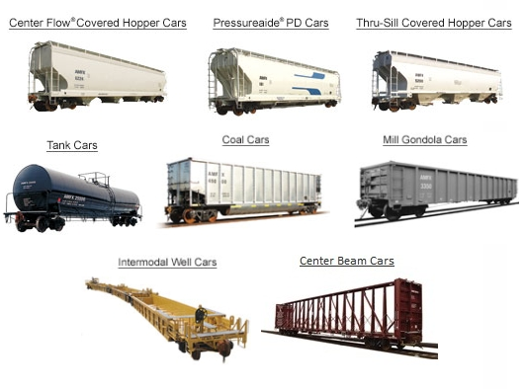

Ya sea que se elija el equipo rodante a partir de las decisiones que se han tomado en preguntas anteriores o se priorice el equipo rodante. Por ejemplo, si ya elegí una línea férrea en cierta región donde se mueve petróleo, el equipo rodante adecuado serán tanques de dicha ferroviaria o de empresas de arrendamiento de equipo que operan con la misma. Por otro lado, uno puede priorizar el equipo rodante a utilizar. En este caso, puedo preferir tolvas graneleras cilíndricas típicas de Canadá. Así, para correr este tipo de tolvas puedo decidir modelar la línea Canadian Pacific en la región de Saskatchewan.

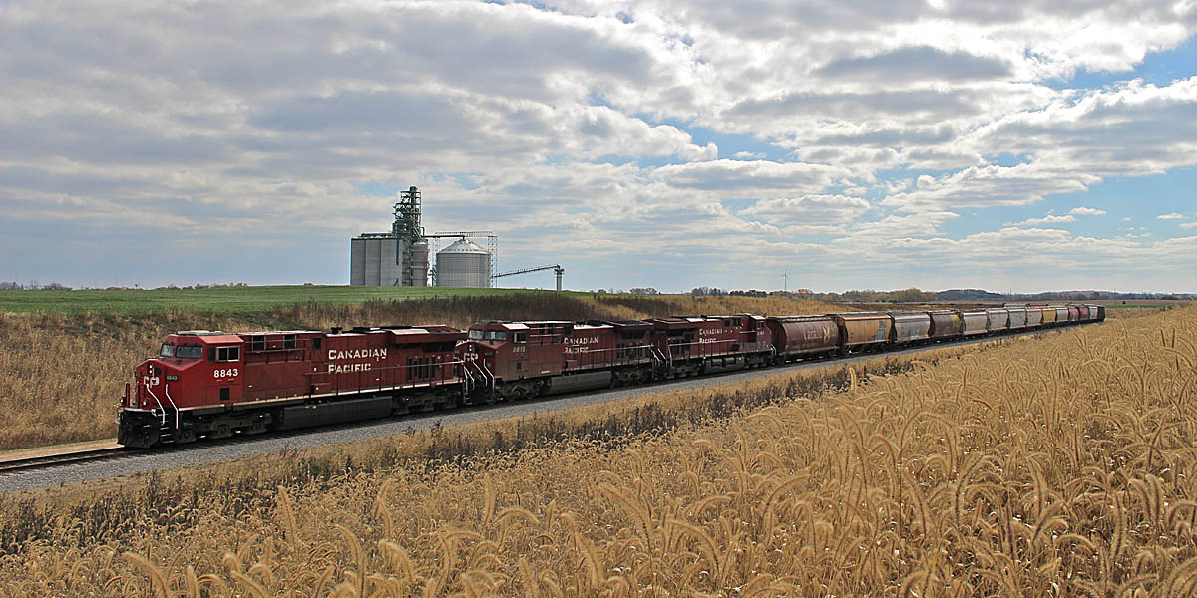

Desde luego, la decisión del equipo rodante también está muy relacionada con la era a modelar. Las tolvas cilíndricas que puse de ejemplo corresponden a una época desde los 70´s hasta principios del siglo XXI, aunque todavía muchas siguen en operación. En este ejemplo de preferencias podrías decidir modelar regiones Canadienses con grandes silos, equipo rodante de los 80´s y 90´s con vehículos de la misma época.

Como he mencionado, yo decidí crear un mundo hipotético donde concentraré las escenas que me gustan en una época contemporánea donde corren trenes Vintage y podré correr las tolvas cilíndricas Canadienses en una corrida de un tren Canadian Pacific que lleva grano a mi puerto para ser transportado a otras regiones por barco.

Considerando todo lo anterior, logré un balance entre mis gustos particulares y la necesidad de crear una operación realista. Como todo en la vida, se trata de lograr un equilibrio sacrificando algunas cosas para lograr un resultado satisfactorio en lo general.

He tenido el gusto de conocer maquetas completamente apegadas a la realidad en cuanto a la ruta, escenas, era y material rodante. Es muy interesante replicar algo que ya existe. Sin embargo, yo decidí crear un mundo más a mi gusto. Quiero armar y desarmar trenes, moverlos a las respectivas industrias, replicar el esfuerzo de subir fuertes pendientes, correr trenes de pasajeros históricos y poder ver trenes de Ferromex conviviendo con BNSF e, incluso Canadian Pacific. Todo esto no es del todo anti-realista, es posible ver locomotoras de Ferromex en Canadá y de Canadian Pacific nunca he sabido que lleguen a México, pero en mi mundo si.

Comentarios Finales

No es la intención de este artículo llegar a una conclusión, sino mostrar al lector las opciones y posibles decisiones que puede tomar de una manera simplista y genérica. Cada caso es diferente, los gustos de cada quién varían y espero que el lector encuentre en este documento una guía genérica de apoyo sobre todo cuando está iniciando su incursión en el mundo del Ferromodelismo.

Adicionalmente al Ferromodelismo, he tenido la oportunidad de incursionar en varios hobbies o pasatiempos, como autos de radio control y restauración y modificación de autos reales. Estos tres pasatiempos me apasionan por diferentes motivos. Sin embargo, el Ferromodelismo es el que ofrece más posibilidades u opciones para desarrollarlo y sobre todo en equipo. Para mí este es un factor que lo hace más enriquecedor y divertido. Son tantas las posibilidades que a veces uno se puede sentir abrumado o incluso arrepentirse de haber hecho las cosas de una forma determinada (por ejemplo, una escala, era, etc.), pero la ventaja es que no es tan difícil cambiar de dirección y que podemos contar con el apoyo y asesoría de otros ferroaficionados como los miembros del Club Nacional N.

